# 1.1 Micro-organismes : Une introduction

## Liens avec le programme national

Cycle 3 : cycle de consolidation

Sciences et technologies

* Classer les organismes, exploiter les liens de parenté pour comprendre et expliquer l’évolution des organismes ;
* Expliquer les besoins variables en aliments de l’être humain ; l’origine et les techniques mises en œuvre pour transformer ou conserver les aliments.

Education morale et civique : La responsabilité de l’individu et du citoyen dans l’environnement et la santé

Cycles 4 : cycle des approfondissements

Sciences de la vie et de la Terre : Le corps humain et la santé :

* Ubiquité, diversité et évolution du monde microbien ;
* Relier le monde microbien hébergé par notre organisme et son fonctionnement.

Enseignements pratiques interdisciplinaires : Corps, santé, bien être et sécurité.

Education morale et civique : Droits et devoirs des citoyens.

Cycles 3  et 4 : Parcours éducatif de santé

## Objectifs d’apprentissage

**Tous les élèves :**

* auront compris qu’il existe trois différents types de microbes ;
* sauront qu’on peut en trouver partout ;
* sauront que certains microbes sont également naturellement présents dans l’organisme humain.

## Durée estimée d’enseignement :

50 minutes

## Description

Dans cette section, les élèves se familiarisent avec le monde des microbes, tout d'abord en étudiant leur ubiquité et leur diversité, puis en approchant de plus près les microbes utiles à l’être humain et les microbes pathogènes.

Au cours de cette activité d'introduction, les élèves découvrent les différents types de microbes et leurs formes au moyen d'un jeu de cartes éducatif interactif. L'activité complémentaire renforce les connaissances sur la structure microbienne, par la création de posters basés sur une recherche. Il est proposé en tant qu’alternative aux élèves de réaliser un poster retraçant l'histoire des grandes découvertes de la microbiologie.

# 1.1 Introduction aux micro-organismes

# Introduction - Guide enseignant (GE1)



## Liens avec le programme national

Cycle 3 : cycle de consolidation

Sciences et technologies

* Classer les organismes, exploiter les liens de parenté pour comprendre et expliquer l’évolution des organismes ;
* Expliquer les besoins variables en aliments de l’être humain ; l’origine et les techniques mises en œuvre pour transformer ou conserver les aliments.

Education morale et civique : La responsabilité de l’individu et du citoyen dans l’environnement et la santé

Cycles 4 : cycle des approfondissements

Sciences de la vie et de la Terre : Le corps humain et la santé :

* Ubiquité, diversité et évolution du monde microbien ;
* Relier le monde microbien hébergé par notre organisme et son fonctionnement.

Enseignements pratiques interdisciplinaires : Corps, santé, bien être et sécurité.

Education morale et civique : Droits et devoirs des citoyens.

Cycles 3 et 4 : Parcours éducatif de santé

**Mots clés**

ADN

ARN

Bactérie

Cellule

Champignon

Cils

Commensal

Cytoplasme

Flagelle

Germe

Maladie

Microbe

Microbiote

Micro-organisme

Microscope

Moisissure

Muqueuse

Pathogène

Séquençage

Souche

Virus

## Contexte

Les micro-organismes sont de minuscules organismes vivants, trop petits pour être visibles à l’œil nu. On les trouve presque partout sur terre, y compris sur la peau et les muqueuses de l’humain. Ils peuvent être bénéfiques ou pathogènes (nocifs) pour la santé de l’humain (ceci sera étudié dans les sections suivantes). Bien qu’extrêmement petits, les microbes se présentent sous des formes et des dimensions très variées. Ils se répartissent en trois groupes principaux.

**Les virus** : ce sont les microbes les plus petits. Certains sont pathogènes pour l’humain. Ils ne peuvent pas vivre de façon autonome. En effet, ils ont besoin de parasiter une cellule hôte pour survivre et se reproduire. Une fois à l’intérieur, ils se multiplient rapidement par millions puis détruisent la cellule. Ainsi libérés, ils vont pouvoir parasiter d’autres cellules.

**Les champignons**: organismes uni- ou pluricellulaires appartenant au règne des Fungi. Certains sont microscopiques (moisissures, levures), d’autres macroscopiques, parfois comestibles (champignon de Paris), parfois vénéneux (bolet Satan). Les champignons se nourrissent de la décomposition de matière organique, ou en parasitant un hôte. Les champignons microscopiques peuvent être commensaux ou pathogènes pour l’humain. Certains champignons microscopiques sont utiles dans l’industrie alimentaire (fermentation de la bière, fabrication du pain) ou dans la fabrication des médicaments (Penicillium produit des antibiotiques).

Les infections provoquées par les champignons microscopiques sont appelées mycoses. Ces infections peuvent être superficielles au niveau de la peau et des muqueuses (par exemple, le dermatophyte qui provoque un pied d’athlète). Dans certains cas (chez des personnes immunodéprimées par le SIDA, le cancer, ou la chimiothérapie), elles peuvent envahir l’organisme, provoquant alors une mycose systémique ou généralisée.

**Les bactéries** : ce sont des organismes unicellulaires capables de se multiplier de manière exponentielle toutes les 20 minutes, la plupart (>70 %) sont inoffensives et certaines même indispensables à la vie humaine.Elles constituentnotre flore naturelle qui protège notre peau et nos muqueuses, c’est ce qu’on appelle le microbiote. Il pèse aussi lourd que notre cerveau et participe au bon fonctionnement de notre organisme. De même, certaines bactéries sont indispensables à la croissance des végétaux (Rhizobacterium) et à la fabrication de certains aliments comme les fromages (Lactobacillus). D’autres sont pathogènes, comme par exemple des Campylobacter qui, au cours de leur croissance normale, produisent des substances appelées toxines, dangereuses pour l’humain. De nombreuses bactéries, comme par exemple Escherichia coli, peuvent être à la fois pathogènes et utiles, suivant les souches et les circonstances. On découvre continuellement de nouvelles espèces grâce aux techniques de séquençage de l’ADN. Les bactéries peuvent être classées en trois groupes, en fonction de leur forme : les cocci, les bacilles et les spirilles. Les cocci se divisent à leur tour en trois groupes selon leur disposition : staphylocoques (amas), streptocoques (chaînettes) et diplocoques (paires). Les médecins recherchent ces formes dans les prélèvements venant d’un patient pour orienter le diagnostic et choisir le traitement antibiotique à administrer.

En tant qu’êtres vivants, les microbes croissent de manière différente, selon le lieu où ils se trouvent. Par exemple, les microbes qui vivent sur les animaux apprécient une température de 37oC ; ceux qui vivent dans les cheminées volcaniques des grands fonds océaniques préfèrent des températures beaucoup plus élevées ; tandis que les microbes des régions arctiques se plaisent à des températures bien plus basses. Les microbes diffèrent aussi par leurs besoins nutritionnels. De même, une modification de l’environnement peut tuer de nombreux microbes, mais il ne faut pas oublier que ces derniers sont extrêmement adaptables et se multiplient très rapidement, ce qui leur permet de s’adapter au milieu. Cette facilité d’adaptation peut avoir pour conséquence grave, par exemple, une résistance aux antibiotiques.

## Préparation

Découper et plastifier un jeu de cartes (DCE 2 - DCE 4) pour chaque groupe.

## Matériel nécessaire

Par élève :

Copie de DCE 1

Copie de DCE 2

Copie de DCE 3

Copie de DCE 4

## Liens Internet

* https://e-bug.eu/fr-FR/collège-introduction-aux-microbes
* Un film de démonstration
* Des photos de microbes
* Une présentation « Introduction aux microbes ».
* Une animation pour montrer les différences de taille des microbes.
* https://e-bug.eu/fr-fr/collège-révisions-introduction-aux-microbes

révisions, images, fiches sur les infections, galerie de célébrités scientifiques, sciences à domicile.

# 1.1 Introduction aux micro-organismes

# Plan du cours - Guide enseignant (GE2)



## Introduction

1. Débuter le cours en demandant aux élèves ce qu’ils savent au sujet des microbes. La plupart d’entre eux sauront déjà que les microbes peuvent provoquer des infections, mais ne savent pas nécessairement qu’ils peuvent également nous être bénéfiques. Demander aux élèves où ils chercheraient s’ils voulaient trouver des microbes. Pensent-ils que les microbes sont importants pour nous ?
2. Bien faire comprendre que l’on peut trouver des microbes TOUT AUTOUR DE NOUS – flottant dans l’air que nous respirons, sur les aliments que nous consommons, dans l’eau que nous buvons, sur notre peau et nos muqueuses (notre microbiote, qui pèse près de 2 kg !). Insister sur le fait que, malgré l’existence de microbes pathogènes qui nous rendent malades, il y en a bien plus (>70 %) qui nous sont utiles.
3. Expliquer que les microbes sont les plus petits êtres vivants sur la Terre et que le mot micro-organisme signifie littéralement micro = petit et organisme = vie. Les microbes sont tellement petits qu’on ne peut pas les voir sans microscope. Anthony van Leewenhoek fabriqua le premier microscope en 1676. Il observa divers objets autour de lui et donna le nom « d’animalcules » aux êtres vivants qu’il trouva en se raclant la surface des dents.
4. Montrer à la classe qu’il existe trois différents types de microbes : les bactéries, les virus et les champignons. S’aider de la fiche DCE 1 pour montrer comme ces trois microbes varient quant à leur forme et leur structure.
5. Insister sur le fait que, même si certains microbes peuvent provoquer des infections, il en existe beaucoup de bénéfiques, et même d’indispensables. Demander aux élèves comment on peut utiliser les microbes utiles. S’ils n’en sont pas capables, leur donner des exemples tels que : fabrication de yaourts, de pain, de chocolat, probiotiques, pénicillines naturelles, notre microbiote qui nous protège, etc. Expliquer que la plupart des bactéries peuvent être à la fois pathogènes et utiles suivant les souches et les circonstances.



## Activité principale

Au cours de cette activité, les élèves jouent par groupes de 3-4 à un jeu de cartes qui les aide à mémoriser certains termes techniques concernant les microbes, tout en les familiarisant avec différents noms de microbes, les différences dans leurs dimensions, leur utilité à l’humain, leur aptitude à provoquer des infections et la notion de résistance aux antibiotiques. La taille et le nombre d’espèces des microbes sont exacts au moment de la création de ce matériel pédagogique ; toutefois, étant donné la découverte et la reclassification continuelle de nouveaux micro-organismes, ces chiffres sont susceptibles d’évoluer.

A noter : En revanche, les autres chiffres figurant sur les cartes ont été arbitrairement estimés et ne constituent que des indications imprécises et variables dans le temps, destinées à démontrer leur diversité. Certaines espèces bactériennes peuvent par exemple devenir résistantes à davantage de familles d’antibiotiques, les rendant ainsi plus dangereuses pour l’humain.

**Règles du jeu :**

**1.** Une personne désignée bat les cartes et les distribue face cachée. Chaque joueur tient ses cartes de manière à ne voir que la carte du dessus.

**2.** Le joueur situé à la gauche de celui qui a distribué commence par une information figurant sur la carte du dessus (par exemple Taille 50). Les autres joueurs lisent ensuite la même information. Le joueur avec la valeur la plus haute remporte la carte du dessus de chacun des autres joueurs et les place sous son tas. Le gagnant choisit alors une information figurant sur la carte suivante.

**3.** Si 2 ou plus des joueurs partagent la même valeur, alors toutes les cartes sont placées au centre et le même joueur choisit de nouveau sur la carte suivante. Le gagnant du pli prend également les cartes du centre. Le gagnant est la personne qui a toutes les cartes à la fin.

# 1.1 Introduction aux micro-organismes

# Plan du cours, suite - Guide enseignant (GE3)



## Après le travail des élèves

**Vérifier la compréhension du cours en posant aux élèves les questions suivantes :**

1. Qu’est-ce qu’un microbe ?

Réponse : c’est un organisme vivant, trop petit pour être visible à l’œil nu.

1. Quels sont les trois types de microbes ?

Réponse : bactéries, virus et champignons.

1. Où trouve-t-on des microbes ?

Réponse : on en trouve tout autour de nous et même sur notre peau et nos muqueuses.

1. Quelles sont les trois différentes formes de bactéries ?

Réponse : les bâtonnets, les spires et les sphères.

1. Quelle est la différence principale entre une bactérie et un virus ?

Réponse : les bactéries sont beaucoup plus élaborées que les virus et peuvent avoir une existence autonome, tandis qu’un virus a besoin d’une cellule-hôte pour survivre.

1. Discuter des microbes utilisés dans le jeu lors de l’activité principale, sous l’angle des microbes utiles et pathogènes. Vérifier que les élèves ont compris que les microbes peuvent être utiles ou pathogènes, ou les deux.

Commentaire : les microbes pathogènes sont ceux qui peuvent provoquer une infection. Cependant des microbes utiles comme E. Coli, qui fait parte de la flore normale de l’intestin, peuvent devenir pathogènes dans certaines circonstances et provoquer des diarrhées.

1. On a réalisé de nombreuses recherches très utiles sur les microbes.

Commentaire : grâce à cela, nous avons appris beaucoup à leur sujet et comment on peut les utiliser à notre avantage (dans l’industrie alimentaire, pour la fabrication de vaccins, etc.).



## Activité complémentaire

Diviser la classe en groupes de 3-4 élèves. Chaque groupe doit fabriquer un poster sur un des thèmes suivants :

1. Choisir un type spécifique de bactérie, de virus ou de champignon. Le poster devra comporter :
   1. La structure de ce microbe ;
   2. Les différents lieux où l’on peut le trouver ;
   3. Son effet, utile ou pathogène, sur l’être humain ;
   4. Les éventuelles exigences nutritionnelles de ce groupe de microbes.

OU

1. Réfléchir aux comportements des gens avant la découverte des microbes et aux conséquences sur leur santé. Faire un poster chronologique décrivant l’histoire de la découverte des microbes et les progrès sur la santé de chaque découverte. Ce poster pourra comporter les indications suivantes :
   1. 1676 : Van Leeuwenhoek découvre des « animalcules » au moyen d’un microscope de sa fabrication.
   2. 1796 : Jenner découvre la vaccination contre la variole.
   3. 1850 : Semmelweis conseille le lavage des mains pour limiter la propagation des infections.
   4. 1861 : Pasteur découvre que les bactéries n’apparaissent pas par génération spontanée.
   5. 1867 : Lister utilise des antiseptiques avant une intervention chirurgicale.
   6. 1884 : Koch publie ses postulats, définissant les conditions d’imputabilité d’une infection à un microbe donné.
   7. 1892 : Ivanovski découvre les virus.
   8. 1897 : Duchesne découvre les propriétés antibiotiques des moisissures.
   9. 1929 : Fleming découvre les antibiotiques.

Les élèves peuvent trouver des renseignements sur la plupart de ces scientifiques sur [le site internet](https://e-bug.eu/fr-FR/collège-galerie-de-portraits)

# logo e-bug bleu1.1 Introduction aux microbes

# Fiche d’information micro-organismes Document complémentaire élève 1 (DCE1)

## Bactéries

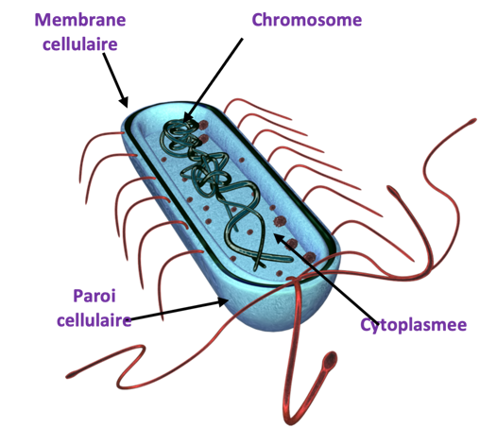

**Les bactéries sont autonomes et se trouvent partout**

**Chromosome :** Matériel génétique (ADN) de la cellule.

**Paroi cellulaire :** Composée de peptidoglycane, la paroi cellulaire permet à la cellule bactérienne de conserver sa forme.

**Membrane cellulaire :** Tapissant l’intérieur de la paroi cellulaire, elle constitue une limite pour le contenu de la cellule et une barrière vis-à-vis des substances qui pourraient entrer ou sortir.

**Cytoplasme :** L’intérieur de la cellule et son contenu

## Virus

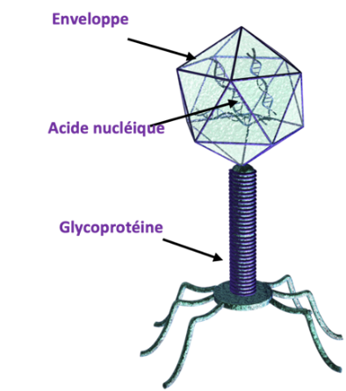

**Les virus NE SONT PAS capables d’avoir une vie autonome – ils DOIVENT vivre dans une autre cellule vivante/un autre organisme.**

**Enveloppe :** Bicouche lipidique contenant le matériel génétique.

**Glycoprotéines :** Présentes sur l’enveloppe, elles ont deux fonctions :

* Attacher le virus à la cellule-hôte,
* Transporter du matériel génétique du virus vers la cellule-hôte.

**Acide nucléique :** Il peut s’agir d’ADN ou d’ARN, rarement les deux. La plupart des virus contiennent de l’ARN.

## Champignons

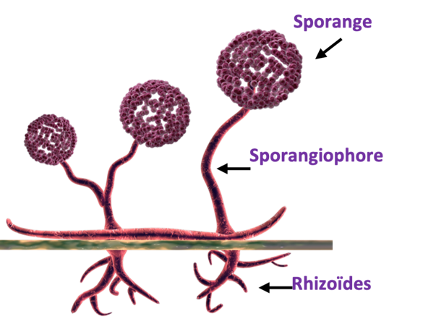

**Sporange :** Structure contenant les spores, qui eux, servent à la reproduction.

**Sporangiophore :** Tige filamenteuse sur laquelle se forment les sporanges.

**Rhizoïdes :** [Hyphes](javascript:ScrollingPopup('http://www.sparknotes.com/biology/microorganisms/fungi/terms/term_16.html',%20'59fb8281e7',%20'500',%20'500')) présents sous la surface, spécialisés dans l’absorption des aliments.

## Taille des microbes

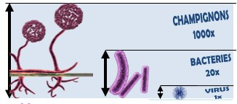

**1.1 Introduction aux microbes**

**Cartes virus – Document complémentaire 2 (DCE2)**

Thobamovirus

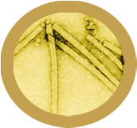

**Virus**  
  
Taille max. (nm) 18  
Nombre d’espèces 125  
Danger pour l’humain 12  
Utilité pour l’humain 34  
Résistance aux antibiotiques 00  
Antibiotiques inefficaces

Les Tobamovirus sont des virus qui infectent les plantes. Le plus répandu est le virus de la mosaïque du tabac, qui infecte le tabac et d’autres plantes en décolorant les feuilles en « mosaïque ». Ce virus est très utilisé pour la recherche.

## logo e-bug bleuVirus influenza A

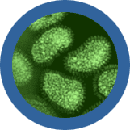

**Virus**

Taille max. (nm) 90  
Nombre d’espèces 1  
Danger pour l’humain 146  
Utilité pour l’humain 12  
Résistance aux antibiotiques 00  
Antibiotiques inefficaces

La grippe est causée par des Orthomyxoviridae. Chaque année, entre 5 et 40 % de la population attrapent la grippe, mais la plupart guérissent en deux semaines.  En 1918, avant l’existence de vaccins contre la grippe, vingt millions de personnes en sont mortes !



Lyssavirus

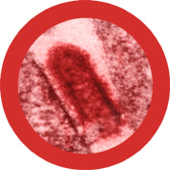

**Virus**

Taille max. (nm) 180  
Nombre d’espèces 10  
Danger pour l’humain 74  
Utilité pour l’humain 5  
Résistance aux antibiotiques 00  
Antibiotiques inefficaces

Les Lyssavirus infectent à la fois les plantes et les animaux. Le plus répandu est le virus de la rage et il est généralement associé aux chiens. La rage est responsable de plus de 55 000 décès par an, mais elle peut être prévenue par la vaccination



## photo virus ébolaFilovirus

**Virus**

Taille max. (nm) 15000  
Nombre d’espèces 1  
Danger pour l’humain 200  
Utilité pour l’humain 0  
Résistance aux antibiotiques 00  
Antibiotiques inefficaces

Le Filovirus provoque une maladie mieux connue sous le nom d’Ébola. C’est l’un des virus les plus dangereux pour l’humain, car il n’y a ni traitement, ni vaccin.

Entre 50 et 90 % des personnes infectées en meurent !



## Lymphocryptovirus

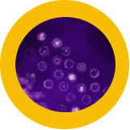

**Virus**

Taille max. (nm) 110  
Nombre d’espèces 7  
Danger pour l’humain 37  
Utilité pour l’humain 2  
Résistance aux antibiotiques 00  
Antibiotiques inefficaces

Epstein-Barr virus est un Lymphocryptovirus qui provoque une infection appelée maladie du baiser ou mononucléose infectieuse. Les patients ont mal à la gorge, des ganglions et une intense fatigue. La transmission se fait par contact rapproché (baiser ou partage des boissons).



## Herpès Virus

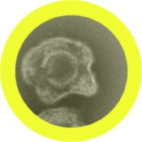

**Virus**

Taille max. (nm) 200  
Nombre d’espèces 2  
Danger pour l’humain 64  
Utilité pour l’humain 2  
Résistance aux antibiotiques 00  
Antibiotiques inefficaces

Herpès simplex est l’une des plus anciennes Infections sexuellement transmissibles (IST) connues. Très souvent, les infections à Herpes ne produisent pas de symptômes mais environ un tiers des personnes infectées présentent des lésions croûteuses.



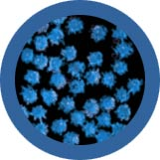Rhinovirus

**Virus**

Taille max. (nm) 25  
Nombre d’espèces 2  
Danger pour l’humain 28  
Utilité pour l’humain 14  
Résistance aux antibiotiques 00  
Antibiotiques inefficaces

Il y plus de 250 différentes sortes de virus du rhume ! Mais le Rhinovirus est de loin le plus répandu. Les Rhinovirus sont responsables de près de 35 % des rhumes. Ils peuvent survivre trois heures hors d’un nez.  Si l’on en a sur ses doigts et qu’on se frotte le nez, on l’attrape !



## photo virus varicelleuxVirus Varicelleux

**Virus**

Taille max. (nm) 200  
Nombre d’espèces 2  
Danger pour l’humain 21  
Utilité pour l’humain 7  
Résistance aux antibiotiques 00  
Antibiotiques inefficaces

La varicelle est due au virus Varicella-Zoster. Elle est très contagieuse, bien que rarement grave et se transmet par contact direct (par la toux ou l’éternuement). Presque tout le monde l’a eue dans l’enfance. Aujourd’hui il existe un vaccin spécifique.



**1.1 Introduction aux microbes**

**Cartes champignons – Document complémentaire 3 (DCE3)**

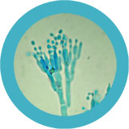**Penicillium**

**Champignons**

Taille max. (nm) 332 000  
Nombre d’espèces 16  
Danger pour l’humain 64  
Utilité pour l’humain 198  
Résistance aux antibiotiques 00  
Antibiotiques inefficaces

Penicillium est un champignon qui a véritablement transformé le monde. Depuis sa découverte, cet antibiotique a été produit massivement pour traiter les infections bactériennes. Mais comme on l’a trop utilisé, beaucoup d’espèces bactériennes sont devenues résistantes.



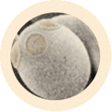**Saccharomyces**

**Champignons**

Taille max. (nm) 10 000  
Nombre d’espèces 19  
Danger pour l’humain 1  
Utilité pour l’humain 184  
Résistance aux antibiotiques 00  
Antibiotiques inefficaces

Saccharomyces cerevisiae (la levure de bière) est utilisée pour faire de la bière et du pain depuis plus de 6 000 ans ! On s’en sert aussi pour faire du vin et il est très utilisé en recherche biomédicale. Une seule cellule de levure peut en produire 1 000 000 en seulement 6 heures !



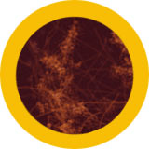**Teigne**

**Champignons**

Taille max. (nm) 110 000  
Nombre d’espèces 12  
Danger pour l’humain 43  
Utilité pour l’humain 14  
Résistance aux antibiotiques 00  
Antibiotiques inefficaces

Beaucoup de champignons provoquent des lésions des pieds. La teigne démange et fend la peau entre les 4e et 5e orteils : c’est le pied d’athlète, qui atteint près de 70 % de la population.



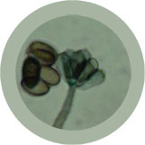**Stachybotrys**

**Champignons**

Taille max. (nm) 72 000  
Nombre d’espèces 2  
Danger pour l’humain 83  
Utilité pour l’humain 2  
Résistance aux antibiotiques 00  
Antibiotiques inefficaces

Stratchybotrys (ou moisissure de la paille) est un champignon noir toxique. Il produit des toxines qui peuvent donner des éruptions et même des réactions parfois mortelles chez les personnes atteintes de problèmes respiratoires.



**Aspergillus**

**Champignons**

Taille max. (nm) 101 000 000  
Nombre d’espèces 200  
Danger pour l’humain 47  
Utilité pour l’humain 124  
Résistance aux antibiotiques 00  
Antibiotiques inefficaces

Les Aspergillus sont à la fois utiles et nuisibles pour l’humain. Ils sont très utilisés dans l’industrie et en médecine. Cette bactérie est utilisée pour 99 % de la production d’acide citrique et dans les médicaments qui, selon les fabricants, peuvent diminuer les flatulences !



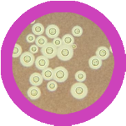**Cryptocoque**

**Champignons**

Taille max. (nm) 7 500  
Nombre d’espèces 37  
Danger pour l’humain 98  
Utilité pour l’humain 37  
Résistance aux antibiotiques 00  
Antibiotiques inefficaces

Le Cryptococcus est un champignon qui se développe comme une levure. Il est connu pour provoquer une forme grave de méningite / encéphalite chez les personnes atteintes du VIH/SIDA. La plupart vivent dans le sol et ne sont pas dangereux pour l’humain en bonne santé.



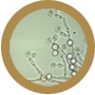**Candida**

**Champignons**

Taille max. (nm) 10 000  
Nombre d’espèces 44  
Danger pour l’humain 74  
Utilité pour l’humain 175  
Résistance aux antibiotiques 00  
Antibiotiques inefficaces

Les Candida font partie de la flore normale de la bouche et du tube digestif. En temps normal, ces champignons vivent chez 80 % des gens sans effet nocif, mais leur prolifération entraîne des candidoses (mycoses).



**Verticillium**

**Champignons**

Taille max. (nm) 8 500 000  
Nombre d’espèces 4  
Danger pour l’humain 1  
Utilité pour l’humain 18  
Résistance aux antibiotiques 00  
Antibiotiques inefficaces

Le Verticillium est un champignon très répandu qui pousse sur les végétaux en décomposition et dans le sol. Certains Verticillium peuvent être pathogènes pour les insectes, les plantes et d’autres champignons mais ils provoquent rarement des infections chez l’humain.



**1.1 Introduction aux microbes**

**Cartes bactéries – Document complémentaire 4 (DCE4)**

## photo chlamydiaChlamydia

**Bactérie**

Taille max. (nm) 1000  
Nombre d’espèces 3  
Danger pour l’humain 37  
Utilité pour l’humain 1  
Résistance aux antibiotiques 5  
  
L’infection par Chlamydia trachomatis   
est une infection sexuellement transmissible (IST). Elle peut provoquer des symptômes tels qu’un écoulement   
du vagin ou du pénis, ou des   
complications plus graves (infertilité   
ou inflammation)



## photo salmonellaSalmonella

**Bactérie**

Taille max. (nm) 1000   
Nombre d’espèces 3  
Danger pour l’humain 89  
Utilité pour l’humain 15  
Résistance aux antibiotiques 40

Les Salmonelles sont des bactéries   
en forme de bâtonnets, connues surtout pour causer des gastro-entérites et   
la fièvre typhoïde. Cette dernière   
provoque des vomissements, de la   
diarrhée et peut dans le pire des cas entraîner la mort.



## photo staphylococcus-aureus-multiple-resistantSARM

**Bactérie**

Taille max. (nm) 1000   
Nombre d’espèces 19  
Danger pour l’humain 174  
Utilité pour l’humain 20  
Résistance aux antibiotiques 90

Les Staphylocoques dorés résistants   
à la méticilline (SARM) provoquent des infections difficiles à traiter dans les hôpitaux. Ils sont apparentés au Staphylococcus aureus banal, mais i  
ls sont devenus résistants à de   
nombreux antibiotiques.



## photo streptocoqueStreptocoque

**Bactérie**

Taille max. (nm) 1000  
Nombre d’espèces 21  
Danger pour l’humain 50  
Utilité pour l’humain 75  
Résistance aux antibiotiques 20

Beaucoup de Streptocoques sont   
sans danger pour l’humain et font   
partie de la flore normale de la bouche   
et de la peau. Toutefois, certains Streptocoques sont la cause de 15 %   
des angines. Celles-ci se caractérisent   
par une fièvre brutale, des maux de   
ventre et des ganglions.



## photo escherichia_coliEscherichia Coli

**Bactérie**

Taille max. (nm) 2000  
Nombre d’espèces 7  
Danger pour l’humain 54  
Utilité pour l’humain 184  
Résistance aux antibiotiques 50

La plupart des E. Coli sont utiles et aident   
à la digestion dans l’intestin de l’humain   
et des animaux. De plus, c’est la bactérie qui a été le mieux étudiée. Mais dans certains cas, certains types d’E. Coli peuvent provoquer des infections urinaires et et des gastro-entérites.



## photo pseudomonasPseudomonas

**Bactérie**

Taille max. (nm) 2000  
Nombre d’espèces 7  
Danger pour l’humain 54  
Utilité pour l’humain 184  
Résistance aux antibiotiques 50

Les Pseudomonas font partie des   
microbes les plus répandus dans   
presque tous les milieux. Bien que   
certains d’entre eux puissent provoquer   
des infections chez l’humain, d’autres espèces sont impliquées dans la décomposition et la biotransformation.



## photo lactobacilleLactobacille

**Bactérie**

Taille max. (nm) 1500  
Nombre d’espèces 125  
Danger pour l’humain 0  
Utilité pour l’humain 195  
Résistance aux antibiotiques 10

Les lactobacilles sont très répandus et utiles pour l’humain. Ils sont présents   
dans la flore vaginale et intestinale.   
Ces bactéries sont également très   
utiles dans l’industrie alimentaire,   
pour la fabrication du yaourt et   
du fromage.



## photo tréponèmeTréponème

**Bactérie**

Taille max. (nm) 2000  
Nombre d’espèces 3  
Danger pour l’humain 115  
Utilité pour l’humain 8  
Résistance aux antibiotiques 10

Causée par la bactérie Treponema. La syphilis est très contagieuse. Au début,   
elle se manifeste par une éruption   
cutanée et des signes grippaux,   
mais elle peut entraîner des lésions cérébrales et la mort. On peut traiter   
la syphilis avec des antibiotiques,   
mais les résistances deviennent plus fréquentes.

